愛是第一 2019第三屆兒童輔具展
一、活動緣起：
第一社會福利基金會輔具中心從事輔具服務已經24年，服務期間一直致力於兒童輔具的專業評估與適配，希望兒童輔具需求者皆能夠使用到最適合的輔具。兒童輔具的種類繁多且常須依個別需求調整，要能夠進行適配對於輔具從業人員來說，是具有相當層度的挑戰性，若對於輔具產品的種類及操作不夠熟悉，便不容易給予到位的建議，今年本會再次舉辦兒童輔具展，希望邀請各方專業人員前往參觀，深入了解各家兒童輔具產品特色，以協助專業人員進行兒童輔具評估與適配服務。
2017年9月，第一社會福利基金會假台北市文山特教學校舉辦「兒童坐姿移行與擺位輔具產品體驗展暨輔具評估與服務宣導活動」，成為台灣第一次針對特殊需求兒童所舉辦的展覽。接著又於2018年假台北市科教館擴大辦理第二屆「兒童輔具展暨輔具評估服務活動」，共計有19個兒童輔具廠商共襄盛舉，609位身障兒童及其家屬以及243位專業人員來參觀，了解輔具產品資訊、獲得諮詢、評估與試用輔具，其中有24位特殊需求孩子獲得完整的輔具評估建議以及能協助他們申請政府補助。
基於參與者的好評及深切期待，而且輔具發展日新月異，故本會規劃於2019年9月續辦第三次兒童輔具展，本次將擴大場地，除了增加更多廠商攤位，也加入更多種類的兒童輔具（包含矯具、生活輔具或視覺與溝通輔具等）， 同時計畫增加更多輔具體驗與休息空間，讓參與的家屬及孩子有足夠的空間試用輔具或休息。而且，我們也規劃在現場辦理兒童輔具相關專業課程，增加展覽的豐富性和參觀者的受益性。

二、指導單位:
衛生福利部社會及家庭署
臺北市政府社會局
三、主辦單位:
第一社會福利基金會 輔具中心
臺北市政府社會局南區輔具中心
臺北市政府社會局合宜輔具中心
四、協辦單位：
中華民國職能治療師公會全國聯合會、中華地板滾球運動協會、台北市物理治療師公會、第一輔具中心、臺北市北區特教資源中心、臺北市西區特教資源中心、臺北市私立第一兒童發展中心、臺北市視障教育資源中心、臺北市愛智發展中心、臺北市聽障教育資源中心、臺灣職能治療學會、輔具家 AT Home
五、贊助單位:
台灣新思科技股份有限公司
六、辦理時間:
108年09月29日(日) 9:00-16:30
七、活動地點：
國立臺灣科學教育館7樓南側特展區 ─ 台北市士林區士商路189號 7樓
八、現場展覽輔具類別：
手動輪椅/電動輪椅/輪椅擺位系統/推車/助行器/步態訓練器/站立架/擺位椅/沐浴椅/轉移位輔具/溝通輔具/電腦輔具/視覺輔具/矯具．．等
九、參展廠商：
上和勤/弘采介護/永悅/禾善/光星/吉喬/安德-樂活動/均鎂福祉/沛得適 /科普/美迪寶/晁禾/晉祥/銳能科技/康格斯/康揚/強生/創健國際/博揚/嘉旺/龍泰視覺/優能福祉/特教復健及專業諮詢區
十、參觀預約報名資訊: 參加對象不設限
輔具使用者/照顧者參觀請至https://tinyurl.com/y5xgfjr7 報名
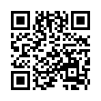輔具使用者/照顧者 QR code

專業人員參觀請至 https://tinyurl.com/y3jkqmgf 報名
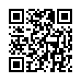專業人員 QR code

十一、志工招募：本活動亦需要大量志工，有意願者亦可填寫下方表格報名
志工招募連結 https://tinyurl.com/yxc4fflm
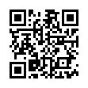 志工招募 QR code

十二、評估人員招募：特殊兒童的輔具適配及評估，需要有專業的評估人員協助，故本活動亦招募具有甲類評估人員資格的治療師
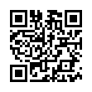評估人員招募 QR code

如有疑問請上第一輔具FB社團 (https://goo.gl/NMdo7h) 留言或是來電(02-27207364)詢問
十一、交通方式
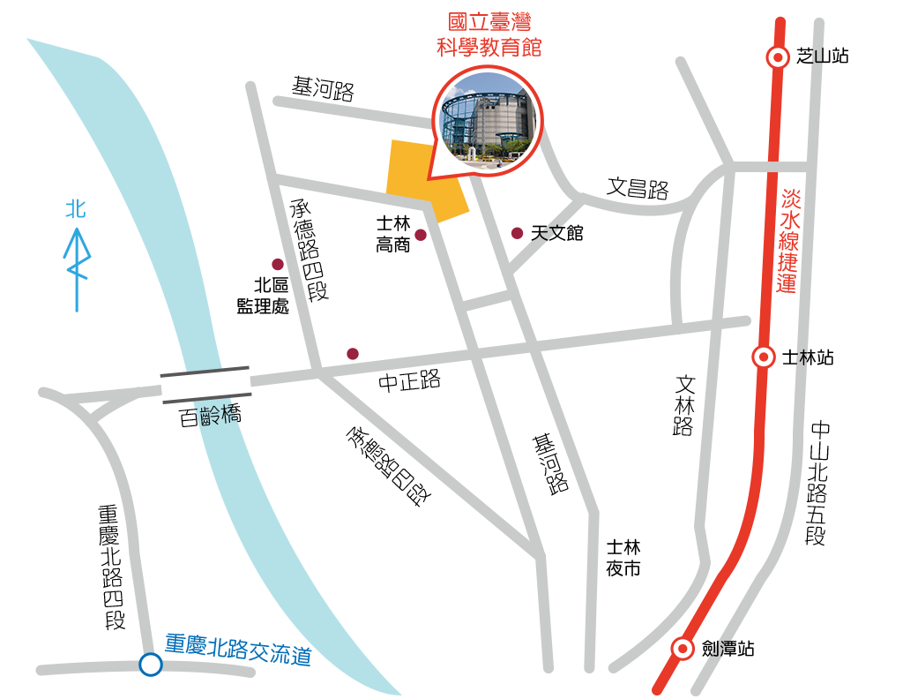

- 捷運轉乘公車：
捷運劍潭站(1號出口左方公車站牌) 轉搭公車至國立科教館站下車 ⇒ 紅30(低地板公車)、41、9006、士林小巴8
捷運士林站(1號出口過馬路)轉搭公車至國立科教館站下車 ⇒ 紅30(低地板公車)、紅12、557、620(低地板公車)
- 公車：
紅12、紅30(低地板公車)、41、288、557、620(低地板公車)、821、9006、市民小巴8 國立科教館站下車
255區間車、68、529 士林高商站下車
- 國道巴士：
中興巴士 [士林-中壢] 路線
光華巴士(基隆客運) [士林-基隆] 路線

